OBS! Ta bort denna text och instruktionerna nedan innan dokumentet skickas in.
Saker att tänka på innan du skickar in synpunkter, förfrågningar och klagomål gällande FSC regelverket:
- Mycket viktig att beställa hem¹ och granska avverkningsanmälan från Skogsstyrelsen innan du skickar iväg något.
- Den svenska FSC standardens krav (exempelvis indikator 6.4.3) kan endast användas om markägaren är FSC certifierad. Du måste därför ta reda på om markägaren är FSC certifierad innan du skickar in ett sådant klagomål².
- För att skicka klagomål gällande bristfällig hänsyn till rödlistade arter (indikator 6.4.3) måste man först granska om det finns någon hänsyn planerad till arterna i avverkningsanmälan.
- Om du inte har granskat om hänsyn planeras till arterna i avverkningsanmälan kan du möjligen skicka in dokumentet som en synpunkt eller förfrågan. Om du skickar in som förfrågan kan du till skillnad från en synpunkt förvänta dig ett svar.
- Klagomål mot FSC skogsbruksstandarden ska i ett första skede framföras till certifikatsinnehavaren, tex ett skogsbolag. Många (främst mindre) skogsägare är medlemmar i gruppcertifikat³ och då ska klagomålet framföras till gruppcertifikatet.
- Om ett ombud (tex Norra skog eller Mellanskog) avverkningsanmäler en skog med naturvärden motsvarande nyckelbiotops kvalitet men markägaren inte är FSC certifierad, bör du skicka in ett FSC kontrollerat virke klagomål. Då ska klagomålet skickas till ombudsföretaget.
¹ Maila till skogsstyrelsen@skogsstyrelsen.se
² Hör av dig till FSC kansliet eller isak.lodin@wwf.se om du vill ha hjälp.
³ https://se.fsc.org/se-sv/hitta/grupper-for-skogsbrukscertifiering
OBS! Ta bort denna text och instruktionerna ovan innan dokumentet skickas in.

Inledande FSC- /PEFC-klagomål – information om höga naturvärden och fridlysta arter i avverkningsanmälan A 58458-2022 i Västerviks kommun
Detta klagomål behandlar höga naturvärden i avverkningsanmälan A 58458-2022 i Västerviks kommun som inkom 2022-12-07 och omfattar 3,3 ha.
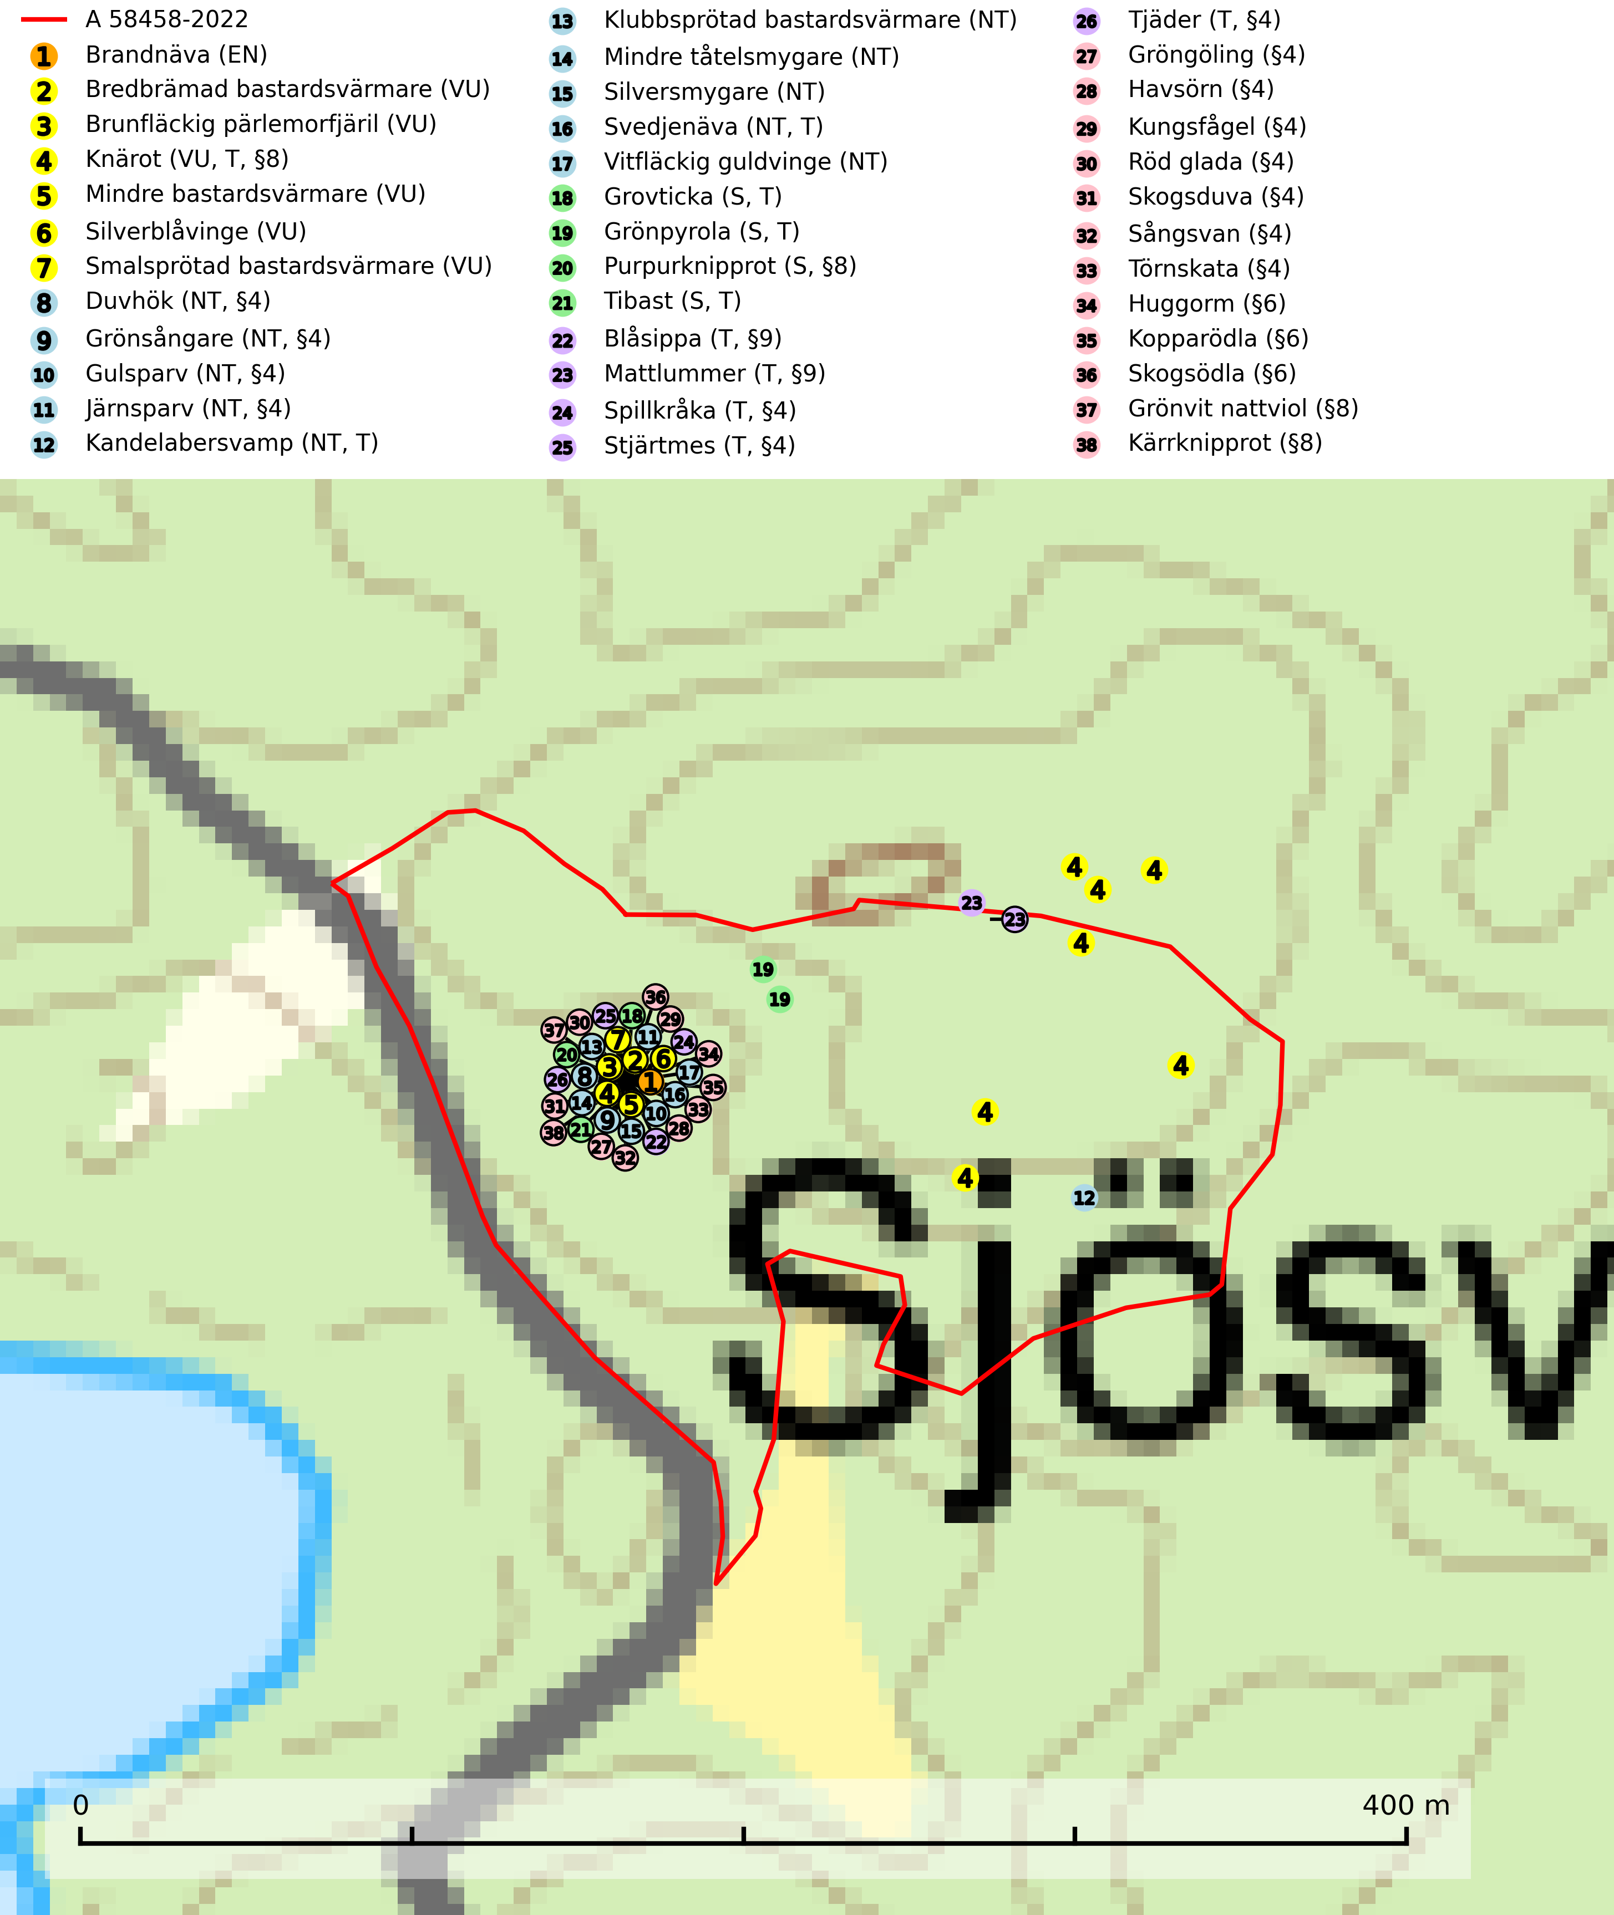
Figur 1. Fyndplatser för naturvårdsarter i och inom 22 meter från avverkningsanmälan. Markörer utan svart kant är placerade på fyndplatsen. Markörer med svart kant är placerade vid sidan av fyndplatsen och har ett svart streck som visar fyndplatsens exakta position. Kartans mittpunktskoordinat är N 6410706, E 578641 i SWEREF 99 TM.
I och inom 22 meter från avverkningsanmälan finns fynd av 38 naturvårdsarter, varav 17 är rödlistade, 23 är fridlysta, 11 är typiska (T) och 4 är signalarter (S): brandnäva (EN), bredbrämad bastardsvärmare (VU), brunfläckig pärlemorfjäril (VU), knärot (VU, T, §8), mindre bastardsvärmare (VU), silverblåvinge (VU), smalsprötad bastardsvärmare (VU), duvhök (NT, §4), grönsångare (NT, §4), gulsparv (NT, §4), järnsparv (NT, §4), kandelabersvamp (NT, T), klubbsprötad bastardsvärmare (NT), mindre tåtelsmygare (NT), silversmygare (NT), svedjenäva (NT, T), vitfläckig guldvinge (NT), grovticka (S, T), grönpyrola (S, T), purpurknipprot (S, §8), tibast (S, T), blåsippa (T, §9), mattlummer (T, §9), spillkråka (T, §4), stjärtmes (T, §4), tjäder (T, §4), gröngöling (§4), havsörn (§4), kungsfågel (§4), röd glada (§4), skogsduva (§4), sångsvan (§4), törnskata (§4), huggorm (§6), kopparödla (§6), skogsödla (§6), grönvit nattviol (§8) och kärrknipprot (§8). Se Figur 1.
Nedan presenteras relevanta utdrag ur standarderna för FSC, Chain of Custody, Controlled Wood och PEFC.
Vi förväntar oss att ni återkommer med ett skriftligt svar på vårt klagomål och även beskriver vilka korrigerande åtgärder ni satt in för att rätta till identifierade brister i er efterlevnad av den svenska FSC standarden.

Naturvårdsarter och fridlysta arter
Nedan följer beskrivningar av de naturvårdsarter och fridlysta arter som har sina livsmiljöer och växtplatser i den avverkningsanmälda skogen. Se även ytterligare artfakta i BILAGA 1. De påträffade naturvårdsarterna är ett tydligt kvitto på att det rör sig om en skog med höga naturvärden.
Brandnäva (EN) är en starkt hotad art som växer på brandplatser, vid kolbottnar och på annan vegetationsfri mark som nyligen omrörts och blivit uppvärmd av solen. Kolningen och svedjebrukets upphörande, liksom minskad areal av skogsmark som utsätts för skogsbrand eller hyggesbränning har medfört att antalet lämpliga lokaler starkt minskat (SLU Artdatabanken, 2025).
Knärot (VU, §8) är typisk art för 9010 Taiga och 9050 Näringsrik granskog, rödlistad som sårbar och fridlyst enligt 8§ artskyddsförordningen. En nyligen genomförd analys av 79 floraväktarlokaler indikerar att det behövs någonstans mellan 100 och 150 meters skyddszon för att en knärotspopulation inte ska dö ut på lång sikt (Sebestyén & Sundberg, 2025). Detta ligger väl i linje med tidigare genomförda studier som visar att det krävs väl tilltagna buffertzoner för att knäroten inte ska ta skada av skogsbruksåtgärder i intilliggande skog (Johnson, 2014; Koelmeijer m.fl., 2022; Skogsstyrelsen, 2022). Arten är även känslig för gallring vilket framgår av Skogsstyrelsens egen vägledning för hänsyn till knärot (Skogsstyrelsen, 2022). Ytterligare en studie visar på den starka korrelationen mellan minskande arealer kontinuitetsskog och lokal utdöenderisk. Knäroten uppvisade en mycket låg koloniseringsgrad (0,7 % över 10 år) i kombination med hög lokal utrotningsrisk (75,2 %), där utrotningssannolikheten ökade kraftigt när arealen kontinuitetsskog minskade mellan undersökningar, t.ex. på grund av kalhyggesbruk (Johansson et al., 2026). För rika förekomster av knärot är reservatsbildning eller biotopskydd lämpliga åtgärder för att skydda den. På knärot kan den sällsynta rostsvampen Pucciniastrum goodyerae påträffas. Pucciniastrum goodyerae är klassad som NE (ej bedömd) i rödlistan (SLU Artdatabanken, 2024).
I det avverkningsanmälda området finns 8 fyndplatser för knärot registrerade på Artportalen. Figur 2 visar gränserna för buffertzoner på 50 m, som behöver lämnas kring fyndplatserna för att knärotslokalerna inte ska försvinna vid en avverkning. Av det avverkningsanmälda området överlappar 2.14 ha med buffertzonerna och får av detta skäl inte avverkas.
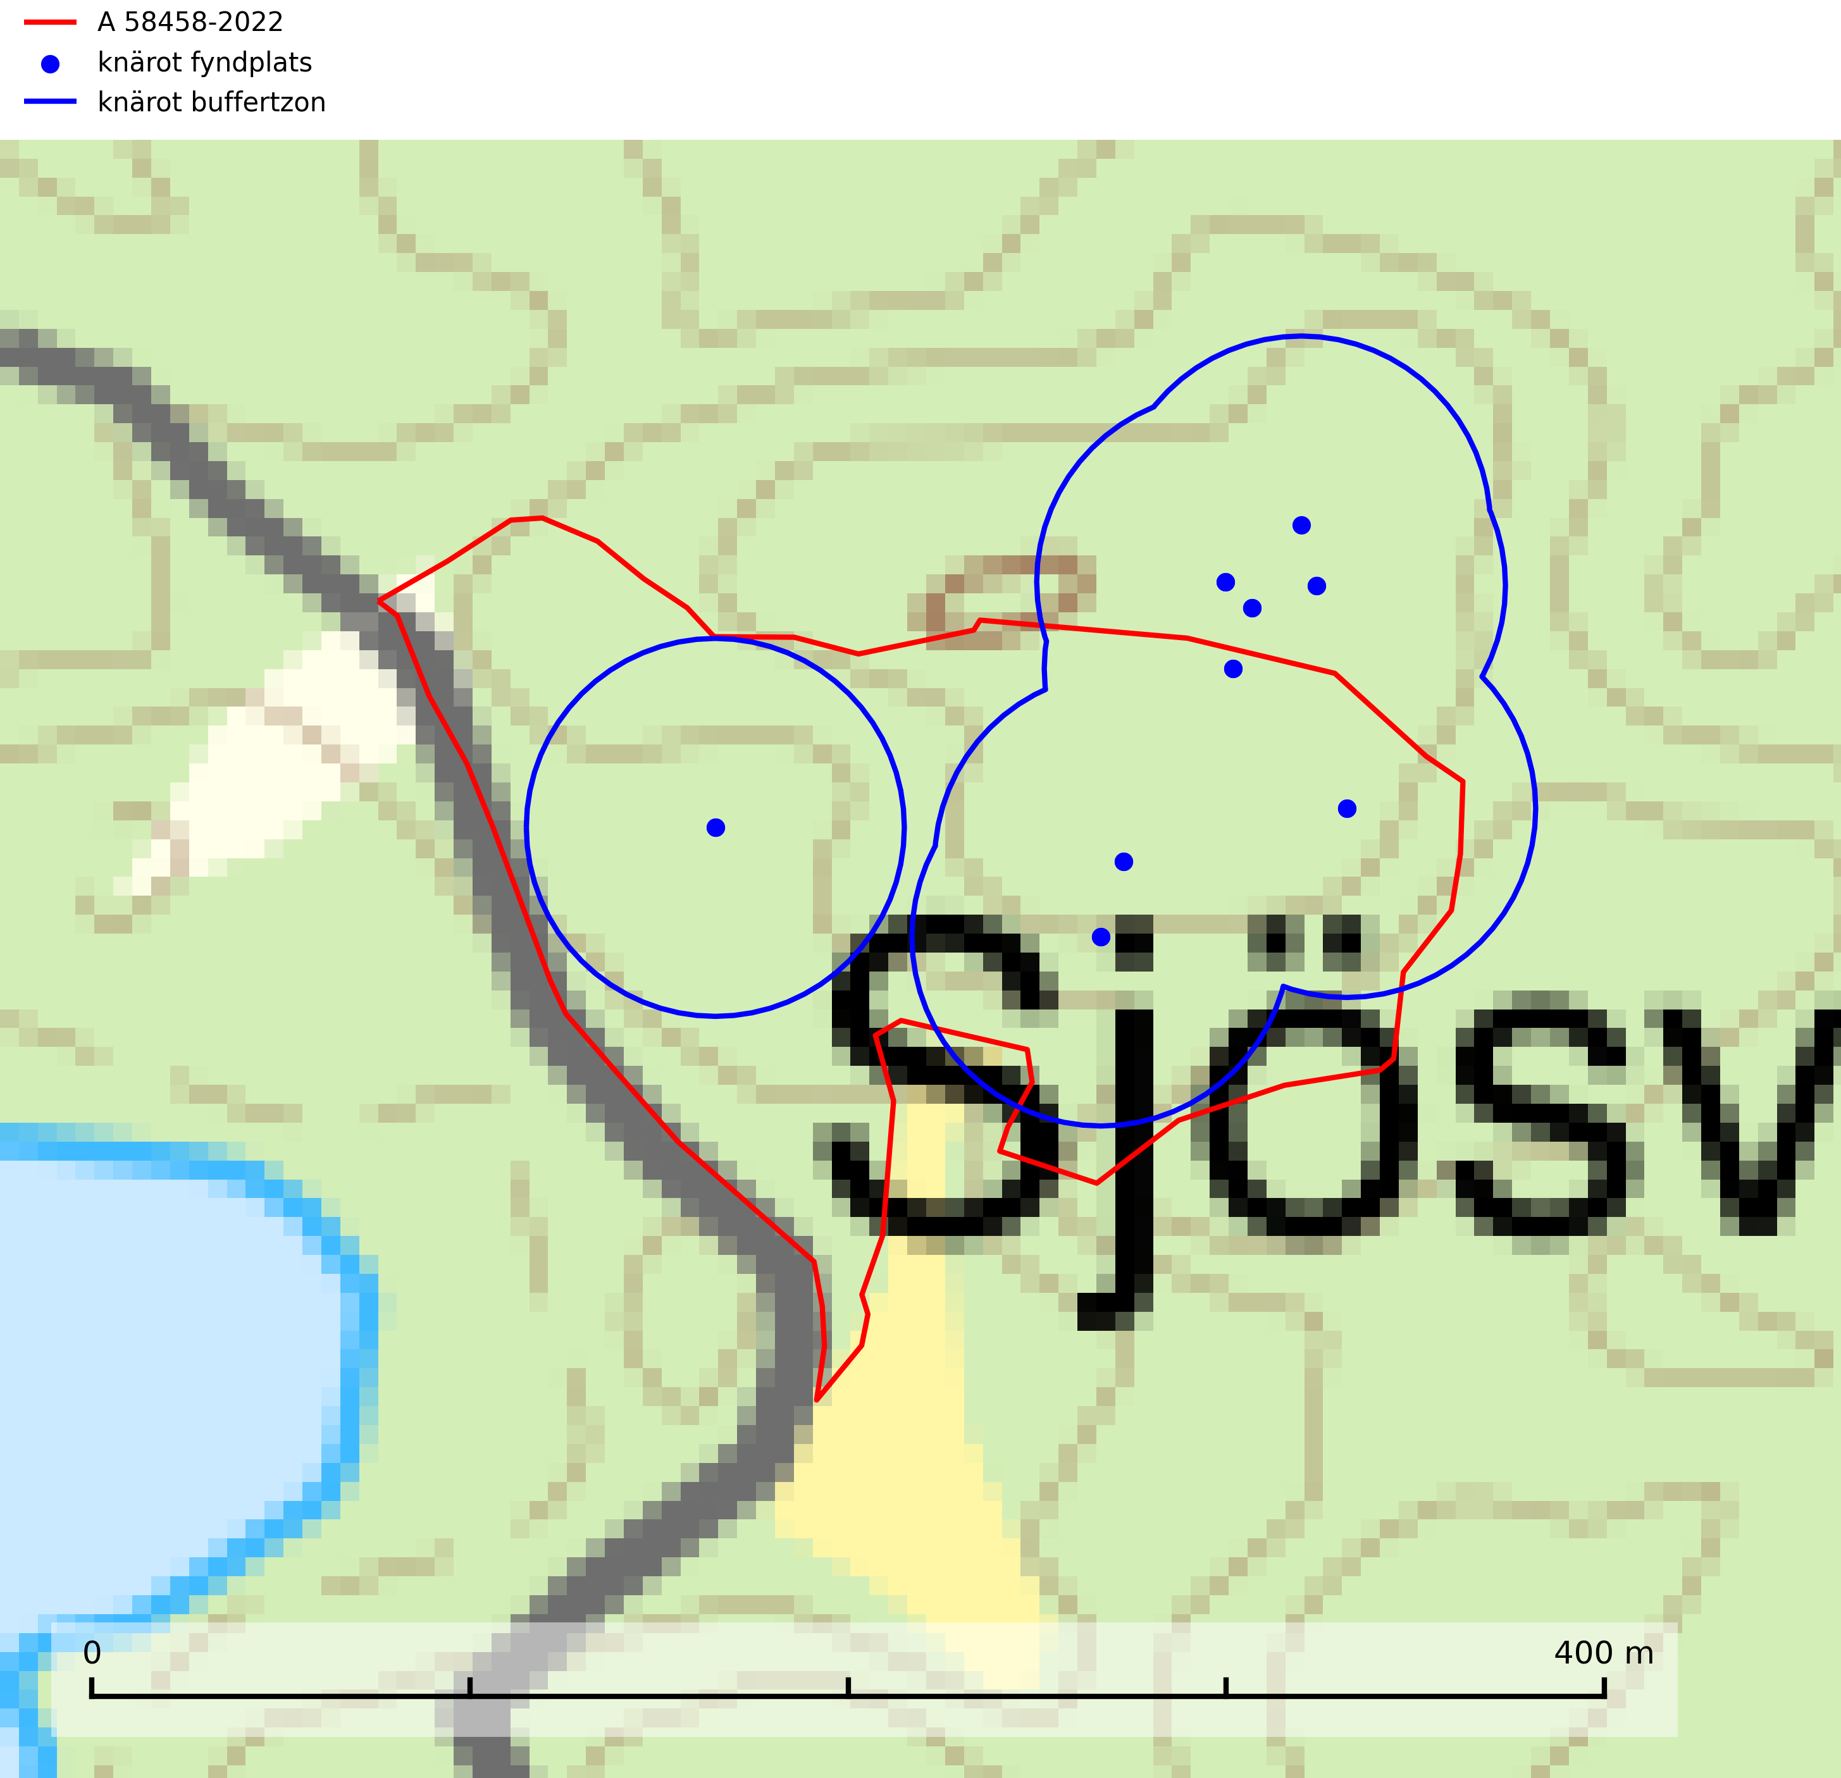
Figur 2. Fyndplatser och buffertzoner för knärot i det avverkningsanmälda området. Endast fyndplatser vars buffertzoner överlappar med det avverkningsanmälda området har tagits med i visualiseringen. Kartans mittpunktskoordinat är N 6410706, E 578641 i SWEREF 99 TM.
Duvhök (NT, §4), som är rödlistad som nära hotad, har minskat med 15 (0–30) % under de senaste 18 åren och minskningstakten för den svenska populationen bedöms vara nära gränsvärdet för sårbar (VU). Arten är starkt bunden till skogsmark och jagar helst inne i äldre skog. Den missgynnas av stora hyggen och täta planteringar. De gamla fåglarna är i huvudsak stationära i sina revir och boet läggs inne i tät, oftast äldre skog. Kantzoner mot öppen mark undviks och duvhöken, som är beroende av insynsskyddade boplatser, är därför känsligare för slutavverkning än flera andra rovfåglar. Friställande av boträd eller avverkning så att boplatsen blir exponerad mot öppen mark, medför att platsen överges. Eftersom duvhöken helst häckar i gammal skog, är dess häckningsplatser i princip alltid mer eller mindre hotade av skogsbruk och avverkningar (SLU Artdatabanken, 2026; Skogsstyrelsen 2016).
Grönsångare (NT, §4) är rödlistad som nära hotad (NT) och fridlyst enligt 4§ artskyddsförordningen. Den har minskat med 17 (6–24) % under de senaste 10 åren och minskningstakten för den svenska populationen bedöms vara nära gränsvärdet för Sårbar (VU). (A2b). Arten häckar i högstammig skog, främst lövskog men även i granskog, i regel utan kraftigare undervegetation. Den förekommer i södra och mellersta Sverige samt i Norrlands kustland norrut till Norrbotten. Förekommer dessutom sällsynt i Norrlands inland (SLU Artdatabanken, 2024). Orsaken till grönsångarens nedgång och är oklar varvid det är viktigt att försiktighetsprincipen enligt 2 kap. 3 § miljöbalken tillämpas för att bevara artens livsmiljöer och vända den negativa trenden.
Kandelabersvamp (NT) är en mycket bra signalart på skyddsvärda skogsbestånd i hela sitt utbredningsområde. Svampen indikerar sena aspsuccessioner inom områden med konstant hög luftfuktighet. Kandelabersvamp är typisk art för 9010 Taiga (Nitare & Skogsstyrelsen, 2019; SLU Artdatabanken, 2025).
Svedjenäva (NT) växer på brandplatser, vid kolbottnar och på annan vegetationsfri mark som nyligen omrörts och blivit uppvärmd av solen. Kolningen och svedjebrukets upphörande, liksom minskad areal av skogsmark som utsätts för skogsbrand eller hyggesbränning har medfört att antalet lämpliga lokaler starkt minskat. Svedjenäva är typisk art för 9010 Taiga (SLU Artdatabanken, 2025).
Grovticka är i skogslandskapet främst knuten till naturskogsartad äldre barrskog. Den är där en värdefull ”gammelskogsindikator” och påträffas mest vid tallar som är över 200 år gamla. Grovticka är typisk art för 9060 Åsbarrskog (Nitare & Skogsstyrelsen, 2019; SLU Artdatabanken, 2025).
Grönpyrola växer främst på sandig, torr eller frisk mark i äldre barrskog, ofta på isälvsmaterial såsom sand och grus. Den påträffas främst i äldre naturligt uppkomna barrskogar, exempelvis på tallmoar, i åssluttningar, dyner och rasbranter. Arten är känslig för skogsbruksmetoder såsom slutavverkning och markberedning. Grönpyrola är typisk art för 9010 Taiga, 9060 Åsbarrskog och 1610 Åsöar i Östersjön (Nitare & Skogsstyrelsen, 2019; SLU Artdatabanken, 2025).
Tibast är en kalkgynnad buske som växer på mullrik, frisk eller svagt fuktig mark, exempelvis i gamla kalkgranskogar, lövträdslundar, varma källpåverkade sluttningar och exklusiva biotoper kopplade till vattendrag. Förekomster i gammal skog visar på höga naturvärden och bör alltid noteras i samband med naturvärdesinventeringar. Tibast är typisk art för 9050 Näringsrik granskog och värdväxt för de två fjärilsarterna större tibastmal och brun tibastmal (CR) (SLU Artdatabanken, 2024; Nitare & Skogsstyrelsen, 2019).
Blåsippa (§9) är typisk art för 9050 Näringsrik granskog, 9020 Nordlig ädellövskog och 8240 Karsthällmarker (SLU Artdatabanken, 2025).
Mattlummer (§9) är typisk art för 9010 Taiga (SLU Artdatabanken, 2025).
Spillkråka (§4) omfattas av bilaga 1 i EU:s fågeldirektiv och är typisk art för 9010 Taiga och 9740 Skogsbevuxen myr. Den behöver grova träd, främst tall, asp och bok som boträd. Skogsbruk med korta omloppstider och täta, homogena ungskogar utgör det största hotet. Spillkråka är en nyckelart i skogliga miljöer vars övergivna bohål utnyttjas av flera andra hålhäckande fågelarter och fladdermöss, däribland pärluggla (EN, §4), knipa (§4), salskrake (§4) och skogsduva (§4). Hökuggla (VU, §4) och slaguggla (§4) häckar ofta i högstubbar som brutits av i höjd med ett gammalt spillkråkebo (SLU Artdatabanken, 2026; Skogsstyrelsen, 2016).
Stjärtmes (§4) häckar i löv- och blandskog. Studier har visat att den behöver ca 15 % medelålders till äldre lövrika bestånd (>50 % löv), om avståndet mellan bestånden är 500 m. Stjärtmes är fridlyst enligt 4§ artskyddsförordningen och typisk art för 9010 Taiga, 9030 Landhöjningsskog, 9080 Lövsumpskog och 9750 Svämlövskog (Jansson, 1999; Skogsstyrelsen, 2014; SLU Artdatabanken, 2025).
Tjäder (§4) omfattas av bilaga 1 och 2 EU:s fågeldirektiv och är typisk art för 9010 Taiga och 9740 Skogsbevuxen myr. Tjädern är en utpräglad skogsfågel knuten till större sammanhängande barrskogsområden. Tupparna och hönorna utnyttjar till viss del olika miljöer, och habitatvalet varierar dessutom mellan olika delar av året. För att det ska finnas livskraftiga tjäderbestånd krävs funktionella skogslandskap med en blandning av uppvuxen, gles och luckig skog, täta sumpskogar, myrar och andra små våtmarker. Arten försvinner när skogen fragmenteras och den sammanlagda arealen hyggen och andra öppna områden blir för stor. Ett småskaligt och försiktigt virkesuttag genom hyggesfria metoder kan i vissa fall vara möjligt i området inom 200 m från lekcentrum. Längre ut från lekcentrum, inom 200–500 m bör den avverkade ytan inte överskrida 1 hektar för att undvika alltför stora och snabba förändringar (Skogsstyrelsen, 2019; SLU Artdatabanken, 2024).
Havsörn (§4) omfattas av bilaga 1 EU:s fågeldirektiv. Skyddandet av befintliga bon måste upprätthållas och i samband med skogsavverkning bör en skyddszon på minst 100 meters radie runt boplatsen lämnas intakt. Under häckningsperioden (1 januari till 15 augusti) är havsörnen störningskänslig och inga skogsbruksåtgärder eller annan störande verksamhet får förekomma närmare än 500 m från boet under den tiden. För att åstadkomma en succession av lämpliga boträd för kommande generationer av havsörnar behöver ett betydligt större antal s.k. evighetsträd sparas vid avverkningar redan idag (SLU Artdatabanken, 2026; Skogsstyrelsen, 2016).
Röd glada (§4) är fridlyst enligt 4§ artskyddsförordningen och upptagen i bilaga 1 EU:s fågeldirektiv. Den häckar gärna i omväxlande landskap med mosaik av öppna marker och skogar. Tidigare studier har visat en förkärlek för att häcka nära sjöar, och häckningsframgången var också högre hos par som häckade nära vatten. Boet läggs i träd, ofta högt och vanligen nära skogsbryn. Missgynnas av skogliga åtgärder som lämnar boet allt för exponerat, främst genom för smala skyddszoner och för omfattande gallring. Lämna en skyddszon kring boplatser vid avverkning eller andra skogliga åtgärder. Bredden på skyddszonen beror på platsen, men som tumregel ska den ska vara så bred att boplatsen inte är väsentligt mer exponerad för insyn än tidigare. Spara samtliga träd med större risbon, även sådana där boet ser obebott ut. Avstå att avverka äldre lövdominerade bestånd, främst i anslutning till öppen jordbruksmark (SLU Artdatabanken, 2024; Skogsstyrelsen, 2016).

Certifiering

Ur FSC-standarden
PRINCIP 1: LAGEFTERLEVNAD: Certifikatsinnehavaren ska följa alla tillämpliga lagar, förordningar och nationellt ratificerade internationella avtal, konventioner och överenskommelser.
1.3.1 Tillämpliga lagar och föreskrifter för brukandet av skogen följs.
- Kommentar: I den avverkningsanmälda skogen har fridlysta arter sina livsmiljöer och växtplatser. Att skada de fridlysta arternas livsmiljöer, växtplatser eller ekologiska funktion är inte tillåtet enligt artskyddsförordningen. EU:s medlemsländer och skogsbolag är skyldiga att agera i enlighet med EU:s fågeldirektiv där det uttryckligen står att direktivet gäller för fåglar samt för deras ägg, bon och livsmiljöer (artikel 1). Vidare att de åtgärder som vidtas inte får leda till en försämring av den nuvarande situationen beträffande bevarandet av de fågelarter som avses i artikel 1 (artikel 13).
6.4 Certifikatsinnehavaren ska skydda sällsynta arter och hotade arter samt deras livsmiljöer inom skogsbruksenheten. Det ska ske genom avsättningar, andra skyddade områden och genom att skapa konnektivitet och/eller genom andra direkta åtgärder som gynnar dessa arters överlevnad och livskraft. Åtgärderna ska stå i förhållande till brukandets skala, intensitet och risk, samt till sällsynta och hotade arters bevarandestatus och ekologiska krav. Certifikatsinnehavaren ska beakta den geografiska spridningen och ekologiska krav hos sällsynta och hotade arter utanför skogsbruksenhetens gränser när beslut om åtgärder inom skogsbruksenheten ska fattas.
6.4.1 Följande biotoper undantas från alla skogsbruksåtgärder, förutom åtgärder påkallade för att bevara eller främja biotopens naturliga eller hävdbetingade biologiska mångfald:
b) nyckelbiotoper enligt Skogsstyrelsens definition och metod (1995)
- Kommentar: I det avverkningsanmälda skogsområdet har 21 rödlistade arter och signalarter påträffats. Detta ska jämföras med Skogsstyrelsens uppföljning 2017 av nyckelbiotoper som visade att man i genomsnitt hittar 20,6 olika rödlistade arter och signalarter i en nyckelbiotop (Wijk, S. 2017. Biologisk mångfald i nyckelbiotoper – Resultat från inventeringen “Uppföljning biologisk mångfald” 2009–2015. Rapport 4/2017 Skogsstyrelsen, Jönköping).
6.4.3 Bevarandeåtgärder genomförs för de kända förekomster av rödlistade arter som påverkas av skogsbruk.
- Kommentar: I det avverkningsanmälda skogsområdet har 38 naturvårdsarter varav 17 rödlistade arter sina livsmiljöer och växtplatser.

Ur Chain of Custody Certification (FSC-STD-40-004 ver 3.0)
1.3 The organization shall commit to the FSC values as defined in FSC-POL-01-004 Policy for the Association of Organizations with FSC.

Ur FSC:s policy för associerade organisationer (FSC-POL-01-004)
Som “Chain of Custody”-certifierad organisation är skogsbolaget bunden av de fastställda reglerna i Del 1 Punkt 1 c) i Policy för organisationer associerade med FSC (FSC-POL-01-004 V2-0 EN + SVE version 2012-03-02):
- De organisationer FSC kan acceptera association med får inte direkt eller indirekt ha några kopplingar till nedanstående, oacceptabla aktiviteter:
a) Olaglig skogsavverkning och handel med olagligt avverkat virke eller skogsprodukter
...
c) Skogsbruk som förstör höga naturvärden
d) Betydande omvandling av skog till plantager eller annan, icke skoglig, markanvändning
- Kommentar: Avverkning av skog med höga naturvärden samt skada på fridlysta arter strider både mot FSC Controlled Wood-standarden och FSC:s policy for associerade organisationer.

Ur FSC Controlled Wood (FSC-STD-40-005)
Virke som inte accepteras i FSC-märkta produkter (oacceptabelt ursprung) enligt FSC Controlled Wood (FSC-STD-40-005):
- Illegalt avverkat virke.
- ...
- Virke från avverkningar som hotar höga naturvärden.
- Virke från skog som konverteras till plantager eller icke-skogligt bruk.
- Kommentar: Avverkning av skog med höga naturvärden samt skada på fridlysta arter strider både mot FSC Controlled Wood-standarden och FSC:s policy for associerade organisationer.

Ur PEFC-standarden gällande lagefterlevnad
PEFC-standarden förutsätter att tillämplig svensk lagstiftning följs. Det är utsedd tillsynsmyndighet som ansvarar för tillsyn av lagens efterlevnad. PEFC-standarden återger innehållet i vissa certifieringskritiska lag- och föreskriftskrav vilka ska ingå i granskning av PEFC-systemets efterlevnad.
- Kommentar: I den avverkningsanmälda skogen har fridlysta arter sina livsmiljöer och växtplatser. Att skada de fridlysta arternas livsmiljöer, växtplatser eller ekologiska funktion är inte tillåtet enligt artskyddsförordningen

BILAGA 1 – Fridlysta arter

Knärot – ekologi samt krav på livsmiljön
Knärot är typisk art för 9010 Taiga och 9050 Näringsrik granskog, fridlyst enligt 8 och 15 §§ artskyddsförordningen och klassad som sårbar (VU) enligt rödlistan 2020. Knärot är beroende av hög och jämn luftfuktighet i gamla, ostörda skogsmiljöer och är känslig för snabba förändringar av ljus-/vindförhållanden eller uttorkning. På grund av ett alltför intensivt skogsbruk har den minskat med 40 (25–50) % under de senaste 60 åren och i framtiden bedöms minskningstakten uppgå till 30 (20–40) %. Till följd av att arten har en dokumenterat högre minskningstakt i förhållande till sin generationstid än vad som tidigare varit känt (data från Riksskogstaxeringen) höjdes den till hotkategori sårbar (VU) i rödlistan 2020 (SLU Artdatabanken, 2024).
En analys av 79 floraväktarlokaler åren 1990–2015 vilka återbesökts under 2020–2024 visade på en tydlig negativ påverkan på knärotsförekomster från större hyggen i närområdet (inom 150–200 m) vilket indikerar att kanteffekter har en stor påverkan på populationerna. Resultaten bekräftar knärotens känslighet för kanteffekter och visar vikten av att skydda större skogsbestånd för att bevara arten. Om det blir höga andelar (>30%) hyggen inom 200 meter från en knärotsförekomst så ökar risken för att en knärotspopulation dör ut och det verkar det behövas någonstans mellan 100 och 150 meters skyddszon för att bevara arten på lång sikt (Sebestyén & Sundberg, 2025). Detta stöds även av en studie (Johansson et al, 2026) baserad på data från Riksskogstaxeringen som visar att knäroten minskat med 66 % under perioden 1993–2022 samt att det finns en stark korrelation mellan minskande arealer kontinuitetsskog och lokal utdöenderisk. Knäroten uppvisade en mycket låg koloniseringsgrad (0,7 % över 10 år) i kombination med hög lokal utrotningsrisk (75,2 %), där utrotningssannolikheten ökade kraftigt när arealen kontinuitetsskog minskade mellan undersökningar, t.ex. på grund av kalhyggesbruk (Johansson et al., 2026).
Samuel Johnsons doktorsavhandling “Retention Forestry as a Conservation Measure for Boreal Forest Ground Vegetation” (SLU, Uppsala 2014) visar att det krävs väl tilltagna skyddszoner för att knärotens växtplatser inte ska ta skada av skogsbruksåtgärder i intilliggande områden: “Study III shows that retention patches smaller than 0.5 ha do not lifeboat the sensitive forest herb G. repens, a species that depend on stable microclimatic conditions typical for intact forest stands.” Vidare “More sensitive forest species are not lifeboated in retention patches ranging from 0.05 to 0.5 ha (Papers II & III).”
Johnsons (2014) rekommendation på minst 50 meters breda skyddszoner runt knärotens växtplatser motsvarar en areal på 0,78 hektar, vilket ligger i linje med andra studier som gjorts på känsliga skogsarter: “In study III I also show that translocated specimens of G. repens survives well in mature forests at least 50 m from the nearest edge to an open area. Moreover, measures of temperature and humidity show that such distances from an open area is far enough to offer a microclimate that is more stable compared to what present in retention patches of around 0.1 ha. This means that the very centre of a circular patch with radius 50 m (equals a size of 0.78 ha) should offer conditions similar to interior forest and would perhaps be a suitable habitat for G. repens and similar species. Previous studies from both North America and Sweden have also concluded that patches between 0.5 and one ha are sufficient for preserving interior forest vegetation as well as sensitive lichens and bryophytes (de Graaf & Roberts 2009; Halpern et al. 2012; Rudolphi et al. 2014).”
Ytterligare en studie (Koelmeijer m.fl., 2022) inkluderar knärotens skyddsbehov. I uppsatsen berörs problemet med uttorkning för växter, bl.a. för knärot, ett problem som blivit accentuerat på grund av den pågående klimatförändringen och torra somrar, t.ex. den exceptionellt torra sommaren 2018. I uppsatsen undersöks områden med tre olika avstånd från kalhyggeskant med avseende på skydd bl.a. för knärot. Det första området har avstånd upp till 20 m från hyggeskant (Strong edge effect), det andra 20–40 m från hyggeskant (Weak edge effect) och det tredje avser större avstånd från hyggeskant, där kanteffekten anses vara försumbar (Interior). Ett resultat var att man fann stor eller mycket stor uttorkningseffekt på känsliga och rödlistade skogsarter vid de kortare avstånden till hyggeskant, medan effekt av uttorkning inte konstaterades på större avstånd (Interior). För orkidén knärot fann man en rik förekomst (upp till 0,06 dm2/m2) på stort avstånd från hyggeskant (Interior), medan förekomsten var liten eller närmast försumbar i de områden som klassificerades som Weak edge effect respektive Strong edge effect. Arbetet påpekar att de allt oftare förekommande torra somrarna ger ytterligare skäl att utöka skyddsavståndet från hyggen till den fuktkrävande arten knärot (Koelmeijer m.fl., 2022).
Även Skogsstyrelsens egen vägledning för hänsyn till knärot ligger i linje med ovanstående forskningsstudier. Av vägledningen framgår det att för med hög sannolikhet kunna bevara befintliga förekomster krävs relativt stora avsättningar av uppvuxen skog med slutet och relativt tätt kronskikt. Som riktlinje kan krävas ett avstånd på 50 meter in från brynet för att vidmakthålla ett fungerande mikroklimat. Detta innebär att fristående hänsynsytor för många arter (kärlväxter, lavar och mossor) kan behöva ha en area överstigande 0,8 hektar (cirkelyta med radien 50 meter = 0,78 hektar) för att bibehålla lokalklimatet. Även ganska små förändringar i form av förändrade ljus- och fuktighetsförhållanden, till exempel till följd av gallring, kan leda till att arten försvinner till följd av konkurrens med mera ljuskrävande och snabbväxande arter (Skogsstyrelsen, 2022).
Vid tillämpning av försiktighetsprincipen enligt 2 kap. 3 § miljöbalken bör sålunda 100–150 meters skyddszon lämnas runt knärotens växtplatser.

Referenser – knärot
de Graaf M & Roberts M.R., 2009. Short-term response of the herbaceous layer within leave patches after harvest. Forest Ecology and Management 257, 1014–1025.
Halpern, C. B., Halaj, J., Evans, S. A., & Dovciak, M., 2012. Level and pattern of overstory retention interact to shape long-term responses of understories to timber harvest. Ecological Applications, 22, 2049–2064.
Johansson, V., Jansson, M. och Bergman, K-O., 2026. A 30-year population decline of a threatened forest orchid associated with old growth forests. Department of Physics, Chemistry and Biology (IFM), Linköping University.
Johnson, S., 2014. Retention Forestry as a Conservation Measure for Boreal Forest Ground Vegetation. Doktorsavhandling, SLU, Uppsala.
Koelmeijer, I. A., Ehrlén, J., Jönsson, M., De Frenne, P., Berg, P., Andersson, J., Weibull, H. & Hylander, N. 2022. Interactive effects of drought and edge exposure on old-growth forest understory species. Landscape Ecology, 37, sid 1839–1853.
Rudolphi, J., Jönsson, M. T., & Gustafsson, L., 2014. Biological legacies buffer local species extinction after logging. Journal of Applied Ecology. 51, 53–62.
Sebestyén, L. och Sundberg, S. 2025. Påverkan på knärotslokaler från hyggen i närheten. DAPHNE 36:1 2025. Botaniska Sällskapet i Stockholm.
Skogsstyrelsen, 2022. Vägledning för hänsyn till knärot. https://www.skogsstyrelsen.se/lag-och-tillsyn/artskydd/vagledningar-och-kunskapsstod-artskydd/vagledning-for-hansyn-till-knarot/.
SLU Artdatabanken, 2024. Artfaktablad. Naturvård – artfakta. SLU Artdatabanken, Uppsala.

Duvhök – ekologi samt krav på livsmiljön
Duvhök (NT, §4) är rödlistad som nära hotad och fridlyst enligt 4§ artskyddsförordningen. Arten har minskat med 15 (0–30) % under de senaste 18 åren och minskningstakten för den svenska populationen bedöms vara nära gränsvärdet för sårbar (VU). Bedömningen baseras på direkt observation, ett för arten lämpligt abundansindex och minskad geografisk utbredning och/eller försämrad habitatkvalitet (allt yngre och tätare skogar vilket försvårar för boplacering samt missgynnar jaktmöjligheterna) (SLU Artdatabanken, 2026).
Duvhöken är starkt bunden till skogsmark, såväl för häckning som födosök. Den påträffas oftast i större skogsområden med äldre skog, men kan ibland även häcka i dungar i områden dominerade av öppen mark. De gamla fåglarna är i huvudsak stationära i sina revir. Duvhöken jagar helst inne i äldre skog och missgynnas av stora hyggen och täta planteringar (Skogsstyrelsen, 2016).
Boet läggs inne i tät, oftast äldre skog. Kantzoner mot öppen mark undviks och duvhöken är därför känsligare för slutavverkning än flera andra rovfåglar. Boträdet måste vara grovgrenigt och är oftast en äldre gran eller tall, i sydligaste Sverige är bok vanligt. Duvhöken är beroende av insynsskyddade boplatser. Friställande av boträd eller avverkning så att boplatsen är exponerad mot öppen mark, medför att platsen överges. Samma bo kan användas flera år i rad, men likt andra rovfåglar har den normalt ett eller flera alternativa bon (Skogsstyrelsen, 2016). Eftersom duvhöken helst häckar i gammal skog, är dess häckningsplatser i princip alltid mer eller mindre hotade av skogsbruk och avverkningar (SLU Artdatabanken, 2026).
Den viktigaste begränsande faktorn för duvhökspopulationen i stort är födan och ett allvarligare problem är därför den av skogsbruket orsakade storskaliga omvandlingen och utarmningen av skogslandskapet, som kan påverka såväl duvhökens möjlighet att jaga som förekomsten av viktiga byten. Duvhökens jaktteknik gör den beroende av landskapets utformning och sammansättning och dess preferens för gammal skog tyder på att den är anpassad till att jaga i skog som är “lagom” tät. I öppnare biotoper, till exempel hyggen, kommer dess jaktteknik inte till sin rätt och i tätare biotoper, t.ex. ungskogar, har den relativt stora duvhöken svårt att manövrera (SLU Artdatabanken, 2026).

Referenser – duvhök
Skogsstyrelsen, 2016. Duvhök – Vägledning för hänsyn till fåglar. https://www.skogsstyrelsen.se/globalassets/lag-och-tillsyn/artskydd/vagledningar-for-hansyn-till-faglar/duvhok-vagledning-hansyn2.pdf
SLU Artdatabanken, 2026. Artfaktablad. Naturvård – artfakta. SLU Artdatabanken, Uppsala

Spillkråka – ekologi samt krav på livsmiljön
Spillkråka (§4) ingår i bilaga 1 EU:s fågeldirektiv och är typisk art för 9010 Taiga och 9740 Skogsbevuxen myr. Den lever i både barr- och blandskog liksom i ren lövskog. De tätaste populationerna tenderar att finnas i äldre, variationsrik blandskog med gott om död ved och gamla träd. Varje par utnyttjar 400–1000 hektar skog beroende på skogens kvalitet. Skogsbruk med korta omloppstider och täta, homogena ungskogar utgör det största hotet (SLU Artdatabanken, 2026).
Spillkråka är en nyckelart i skogliga miljöer vars övergivna bohål utnyttjas av flera andra hålhäckande fågelarter och fladdermöss, däribland pärluggla (EN, §4), knipa (§4), salskrake (§4) och skogsduva (§4). Hökuggla (VU, §4) och slaguggla (§4) häckar ofta i högstubbar som brutits av i höjd med ett gammalt spillkråkebo (Skogsstyrelsen, 2016).

Referenser – spillkråka
Skogsstyrelsen, 2016. Vägledning för hänsyn till spillkråka. Vägledningar och kunskapsstöd artskydd – Skogsstyrelsen.
SLU Artdatabanken, 2026. Artfaktablad. Naturvård – artfakta. SLU Artdatabanken, Uppsala.

Tjäder – ekologi samt krav på livsmiljön
Tjäder (§4) omfattas av bilaga 1 och 2 EU:s fågeldirektiv och är typisk art för 9010 Taiga och 9740 Skogsbevuxen myr. Tjädern är en utpräglad skogsfågel knuten till större sammanhängande barrskogsområden. Tupparna och hönorna utnyttjar till viss del olika miljöer, och habitatvalet varierar dessutom mellan olika delar av året. För att det ska finnas livskraftiga tjäderbestånd krävs funktionella skogslandskap med en blandning av uppvuxen, gles och luckig skog, täta sumpskogar, myrar och andra små våtmarker (Skogsstyrelsen, 2019; SLU Artdatabanken 2024).
Arten försvinner när skogen fragmenteras och den sammanlagda arealen hyggen och andra öppna områden blir för stor. Ett småskaligt och försiktigt virkesuttag genom hyggesfria metoder kan i vissa fall vara möjligt i området inom 200 m från lekcentrum. Längre ut från lekcentrum, inom 200–500 m bör den avverkade ytan inte överskrida 1 hektar för att undvika alltför stora och snabba förändringar (Skogsstyrelsen, 2019).

Referenser – tjäder
Skogsstyrelsen, 2019. Vägledning för hänsyn till fåglar – tjäder.
SLU Artdatabanken, 2024. Artfaktablad. Naturvård – artfakta. SLU Artdatabanken, Uppsala

Havsörn – ekologi samt krav på livsmiljön
Havsörn är fridlyst enligt 4§ artskyddsförordningen och upptagen i bilaga 1 EU:s fågeldirektiv. Havsörnen häckar i anslutning till skärgårdar, kuster, sjöar och vattendrag, ofta på öar men ibland även ganska långt från vatten. I svenska kustområden varierar medelavståndet mellan etablerade par från ca 13 km till under 5 km, mest beroende på bytestillgänglighet; minsta avstånd mellan samtidigt bebodda bon i vårt land är ca 1,5 km. Ofta har ett havsörnspar flera olika bon som kan användas omväxlande (SLU Artdatabanken, 2026; Skogsstyrelsen, 2016).
Boet byggs nästan uteslutande i träd, oftast tallar. Häckar sällsynt även på klipphyllor eller direkt på marken. Boet placeras oftast i trädets övre del och kan bli mycket stort, vilket ställer stora krav på boträdet. Trädet måste ha en stark, bärande krona med lämpliga grova grenar, vilket utvecklas först när trädet har uppnått en hög ålder. Genomsnittsåldern hos botallar vid svenska Ostkusten under 1970- och 80-talet var 160 år (från 100 till 350 år) men har sannolikt redan nu sjunkit betydligt genom en brist på gamla träd. Frekvensen nybyggda bon i för svaga träd där boet rasat under häckningen har ökat markant under senare år i Syd- och Mellansverige. I Lappland var boträden i snitt 350 år (200 – ca 600 år). Mot bakgrund av de lägsta uppmätta åldrarna hos dessa fungerande boträd utgör den sjunkande omloppstiden vid slutavverkningar i Sverige ett hot – det kommer inte att räcka med att spara överståndare vid slutavverkningar av kanske högst 70-åriga bestånd i framtiden (SLU Artdatabanken, 2026; Skogsstyrelsen, 2016).
Skyddandet av befintliga bon måste upprätthållas och i samband med skogsavverkning ska befintliga boträd sparas med en lämpligt avgränsad skyddszon runtom. Vid slutavverkning bör en skyddszon på 100 meters radie runt boplatsen lämnas intakt. Under häckningsperioden (1 januari till 15 augusti) är havsörnen störningskänslig och inga skogsbruksåtgärder eller annan störande verksamhet får förekomma närmare än 500 m från boet under den tiden. (SLU Artdatabanken, 2026; Skogsstyrelsen, 2016).
För att garantera möjligheter till häckning även i framtiden bör ett nätverk av häckningsområden skyddas inom artens hela naturliga utbredningsområde i landet. Havsörnen är upptagen bland de arter som enligt fågeldirektivet/habitatdirektivet har ett sådant gemenskapsintresse inom EU att särskilda skydds- eller bevarandeområden behöver utses (Miljöbalken, Bilagan till Artskyddsförordningen 1998:179, reviderad 2001). Arten är beroende av grova träd för placering av sina stora risbon och detta kan bli en begränsande faktor kommande 30 år (tre generationer). För att åstadkomma en succession av lämpliga boträd för kommande generationer av havsörnar behöver ett betydligt större antal s.k. evighetsträd sparas vid avverkningar redan idag. (SLU Artdatabanken, 2026).

Referenser – havsörn
Skogsstyrelsen, 2016. Vägledning för hänsyn till havsörn. Vägledningar och kunskapsstöd artskydd – Skogsstyrelsen
SLU Artdatabanken, 2026. Artfaktablad. Naturvård – artfakta. SLU Artdatabanken, Uppsala

